学习情境6：制作改变细边框样式、按钮图片样式的特效
技能目标
会使用document对象的getElementsByName( )方法访问表单元素
6.1任务描述
在前面的两个学习情境红我们使用了document对象主要用来控制页面中的层和表单元素，从而实现了浮动的广告窗口和复选框全选/全不选功能。
在此学习情境中将主要讲解另一种特别的特效—CSS样式特效，同时学习如何使用JavaScript控制CSS样式，从而实现改变细边框样式、按钮图片样式的特效。
6.2任务实施

6.2.1常用的CSS样式表
CSS样式表的一个非常强大的特征就是灵活、方便、独立。
CSS样式表是因为Web而存在的，所以CSS样式终归是要应用到HTML页面中的。
与传统的HTML元素内嵌的样式设置方式相比，CSS样式表的一个非常重要的特点就是灵活。它支持将CSS样式作为属性设置到页面元素中；也支持将CSS样式表集中声明在页面头部；还支持将所有的CSS样式表内容存放到一个单独的文件中，在HTML页面中引入。虽然添加CSS样式有4种方法：行内样式表、内嵌样式表、链接外部样式表和导入外部样式表，但，但是样式表类型只有3种：行内样式表、内嵌样式表和外部样式表。下面分别对这三种类型的样式表进行简单的介绍。
1、样式表类型
（1）行内样式表
行内样式表是混合在HTML标签里使用的，用这种方法，可以简单地对页面中的任何标签单独定义样式，只需在开始标签中包含一个style属性，后面再跟一个或多个属性及其属性值即可。如：
<html>
<head>
<title>行内样式表</title>
</head>
<body style="font-size:28px">
你好!HTML!(行内样式表)
</body>
</html>
具体实现结果如图6.1所示。
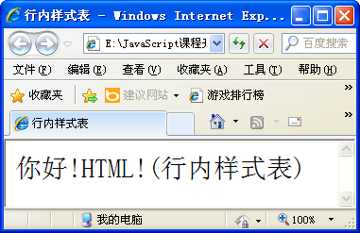
图6.1 使用行内样式表显示结果
通过设置style，对包含style=“”这句话的<body>和</body>标签之间内容进行样式上的改变，具体的改变就是内容如果为文字的话，大小改变为28像素。
（2）内嵌样式表
内嵌样式表也称为嵌入式样式表，它放置在<HEAD>与</HEAD>标签内，并且以 <STYLE type="text/css" >开始，以</STYLE>结束，这些定义的样式就可以应用到页面中。例如：
<html>
<head>
<title>内嵌样式表</title>
<style type="text/css">
<!--
Body {font-size:28px;}
-->
</style>
</head>
<body>
你好!HTML!(内部样式表)
</body>
</html>
在IE浏览器中打开，显示效果和利用行内样式表所生成的效果是一样的（除了表明样式表类别的文字不同之外），效果如图6.2所示。
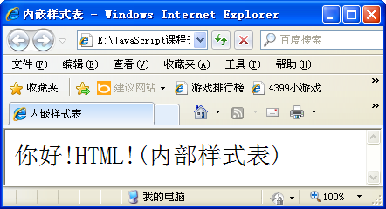
图6.2 使用内部样式表显示结果
注意这样一个细节，在style标签内部，有一个属性type=“text/css”，同时，在开始和结尾分别有<!- -和-- >这样的字符。这样做的目的是为了兼容那些早期的（比如低版本的IE3）、不支持CSS的浏览器也能够显示出网页的内容，而<!--、-->这一对特殊符号则是HTML中很重要的注释符号。
（3）外部样式表
外部样式表是相对于内部样式表而言的，它实际上是一个后缀名为.css的文件，独立于HTML页面，放置于网站文件夹内某个位置，我们也把这样的外部样式表称为样式表文件。
外部样式表是一个独立的文件，文件里定义了各种样式规则。这样，外部样式表可以被多个HTML文档应用。在应用外部样式表时有两种方式：一种是在页面中使用<LINK>标签链接到外部样式文件；另一种是在页面中使用@import方法导入外部样式表。
<html>
<head>
<title>外部样式表</title>
<link href="style.css" rel="stylesheet" type="text/css">
</head>
<body>
你好!HTML!(外部样式表)
</body>
</html>
上述代码在浏览器中实现效果如图6.3所示。
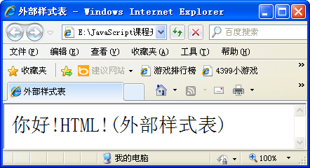
图6.3 使用外部样式表显示结果
链接外部样式表是通过link标签来实现的，语法如下。
<link href="外部样式表css文件的路径与名称"
rel="stylesheet" type="text/css">
从图6.1、图6.2、图6.3我们可以发现行内样式表、内部样式表、外部样式表都可以令文字“你好！HTML！”在浏览器中显示出同样的外观，这是因为具体控制CSS的代码都是Body{font-size:28px;}，而区别就在于这行代码存在的位置不同。下面我们再来总结一下3种样式表的特点，见表6-1。
表6-1中关于缺点有必要特别指出，由于行内样式表只针对当前所在的标签，内部样式表只针对当前所在的HTML文件。如果一个HTML文件中这样的标签很多，或者一个网站中包含内部样式表的HTML文件很多，都会增加文件的大小，从而使服务器接受用户请求并反馈网页回来的时候，传输速度受到影响。虽然这种影响大部分时候都是比较微小的，但如果文件大到一定程度，还是需要我们特别注意的。

表6-1 三种样式表的对比
分类 | 样式定义 | 存在位置 | 优点 | 缺点
行内样式表 | CSS样式规范 | HTML页面的某标签内 | 每一个标签都可以有自己的样式 | 标签多后，修改样式麻烦
内嵌样式表 | CSS样式规范 | HTML页面头部 | 在页面头部定义，便于编辑、阅读、理解，便于当前页面风格的把握和修改 | 网站若有多个页面，每一个页面都需要自己的内部样式表，修改比较麻烦
外部样式表 | CSS样式规范 | 网站文件夹内 | 在网站文件夹内，脱离HTML页面，便于编辑、阅读、理解以及网站总体风格的把握和修改 | 多个网页用同一个样式表，有些场合不大灵活

2、常用CSS属性样式介绍
CSS的属性非常多，组合成的样式更是十分庞大，那么常用的没有多少，如下图所示。
常见
属性样式
文本属
性样式
背景属
性样式
不带下划
线的超连
接样式
细边
框样式
图片按
钮样式

图6.4 常见属性样式
（1）字体属性
常用的文本属性见表6.2所示。

表6.2 常用的文本属性
属性名 | 作 用 | 可选值
font-family | 设置字体类型 | 逗号分隔的字体名称，如“宋体  ,黑体”，如果浏览器找不到  “宋体”，会使用“黑体”
font-size | 设置字体大小 | 可选单位很多，如“12px”代表12  像素，“1.5em”代表默认字体的1.5倍
font-style | 设置字体样式 | 可选normal（普通）或italic（斜体）
font-weight | 设置字体粗细 | 可选100~900的数字或“bolder”、“lighter”
color | 字体颜色 | 颜色表达式
text-decoration | 字体修饰 | 字体修饰，可选underline（加下画线）、  over-line（加上画线）、line-through  （加删除线）、none（不加修饰）
font | 复合属性 | 综合设置字体信息
（2）背景属性
常用的背景属性见表6.3所示。
表6.3 常用的背景属性
属性名 | 作 用 | 可选值
background-color | 设置背景色 | 颜色表达式
background-image | 设置背景图片 | URL（图片地址）
background-repeat | 设置背景图片  的重复方式 | 默认值为repeat（重复），  可选no-repeat（不重复）、  repeat-x（水平重复）  或repeat-y（垂直重复）
background-attachment | 设置背景图  片的移动方式 | 默认值为scorll，背景随  滚动条移动，可选fixed，  不随滚动条移动
background-position | 设置背景图片的位  置，格式为“x位置 y位置” | x位置可选left、center、  right，y位置可选  top、center、  bottom，也可以  使用像素位置
background | 复合属性 | 综合设置背景信

（3）综合属性样式
常用的组合综合属性样式如表6.4所示。

表6.4 常用的组合属性样式
名称 | 说 明
不带下划线的超连接 | A { color: blue;  text-decoration: none;}  A:hover{ color: red; }
细边框样式 | .boxBorder  { border-width:1px;  border-style:solid; }
图片按钮样式 | .picButton{  background-image: url(images/back2.jpg);  border: 0px;  margin: 0px;  padding: 0px;  height: 23px; width: 82px;  font-size: 14px; }

6.2.2制作改变字体大小的样式特效
在网页上有很多地方都有鼠标经过时字体的大小颜色会改变，如图6.5和图6.6所示。当鼠标移到文本“免费注册”超链接上时，“免费注册”这几个字就会变大，同时颜色会改变，变为红色，如图6.6所示。当鼠标离开时，“免费注册”这几个字也会变小，且颜色变为蓝色，如图6.5所示。那么像这样的效果该如何制作呢？带着这些疑问，我们来学习本节的内容。
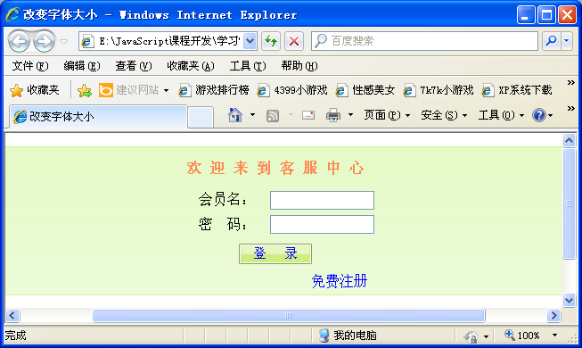
图6.5 鼠标离开后的效果
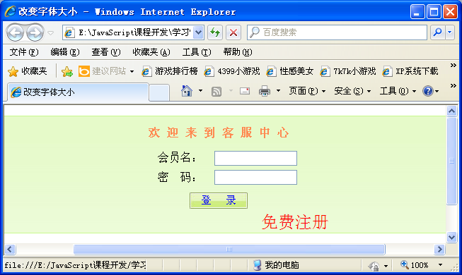
鼠标移到“免费注册”时的效果
图6.6 鼠标移入时文字的变化效果
1、实现思路：
（1）创建改变样式的JavaScript代码
this.style.fontSize='24px'
this.style.fontSize='14px‘
（2）利用鼠标相关事件调用JavaScript代码
onMouseOver="this.style.fontSize='24px'“
onMouseOut="this.style.fontSize='14px'
2、实现过程
（1）使用Dreamweaver创建一个HTML文档，然后在HTML文档中添加表单、表格，接着在表格中输入文本并设置相关文本的超链接，最后插入文本框、密码框和按钮，以及图片，加入这些元素后的页面效果如图6.5所示。
（2）编写用于实现鼠标移入和移出文本“免费注册”上时字体颜色发生变化的代码。具体如下：
/*设置无下划线的超连接样式*/
A {
color: blue;
text-decoration: none;
}
/*鼠标在超链接上悬停时变为红色*/
A:hover{
color: red;
}
上述代码大家应该都不陌生，这是HTML中CSS的样式，，具体说明见上面代码中的注释。
（3）编写实现鼠标移入和移出文本“免费注册”上时字体变大和变小的样式。具体如下：
<a href="#" onMouseOver="this.style.fontSize='24px'" onMouseOut="this.style.fontSize='12px'">&nbsp;&nbsp;&nbsp;&nbsp;&nbsp;&nbsp;&nbsp;&nbsp;&nbsp;&nbsp;&nbsp;&nbsp;&nbsp;&nbsp;&nbsp;&nbsp;&nbsp;&nbsp;免费注册</a>
在上述代码中，使用了鼠标相关事件、元素的HTML标签中的style属性和Style对象的fontSize属性。
鼠标的相关事件如下：
onMouseOver：是鼠标移到某个对象范围的上方时，触发onMouseOver事件，并且onMouseOver指定的事件处理程序或代码将被调用执行。
onMouseOut：是当鼠标离开某对象范围时，触发onMouseOut事件，并且onMouseOut指定的事件处理程序或代码将被调用执行。
上述制作过程所对应的完整代码如下所示：
<HTML>
<HEAD>
<META http-equiv="Content-Type" content="text/html; charset=gb2312">
<TITLE>改变字体大小</TITLE>

<STYLE type="text/css" >
.tablelogin { border:1 solid #C9F98E; width:813; background-image:url(images/list-bg.gif)}
.td1 {color:#FF8951; font-weight:bold; text-align:center}
/*设置无下划线的超连接样式*/
A {
color: blue;
text-decoration: none;
}
/*鼠标在超链接上悬停时变为颜色*/
A:hover{
color: red;
}
/*设置图片按钮样式*/
.picButton{
background-image: url(images/back1.jpg);
color:#0000FF;
border:0px;
margin: 0px;
padding: 0px;
height: 23px;
width: 82px;
font-size: 14px;
}

</STYLE>
</HEAD>

<BODY>
<FORM action="" method="post">
<TABLE width="588" height="165" align="center" cellpadding="0" cellspacing="0" class="tablelogin">
<TR>
<TD height="48" colspan="2" class="td1">欢 迎 来 到 客 服 中 心</TD>
</TR>
<TR>
<TD width="444" height="23" align="right">会员名：&nbsp;&nbsp;</TD>
<TD width="454"><INPUT type="text" class="textboder" id=txtName size=15 name=txtName></TD>
</TR>
<TR>
<TD height="32" align="right">密&nbsp;&nbsp;码：&nbsp;&nbsp;</TD>
<TD><INPUT type="text" class="textboder" id=txtName size=15 name=txtName></TD>
</TR>
<TR>
<TD height="34" colspan="2" align="center"><p>
<INPUT name=Button type="button" class="picButton" value=" 登 录 " >
</p>
</TD>
</TR>
<TR>
<TD height="28" colspan="2" align="center">
<a href="#" onMouseOver="this.style.fontSize='24px'" onMouseOut="this.style.fontSize='12px'">&nbsp;&nbsp;&nbsp;&nbsp;&nbsp;&nbsp;&nbsp;&nbsp;&nbsp;&nbsp;&nbsp;&nbsp;&nbsp;&nbsp;&nbsp;&nbsp;&nbsp;&nbsp;免费注册</span></a></TD>
</TR>
</TABLE>
</FORM >
</BODY>
<P>&nbsp;</P>
<P></P>
</BODY>
</HTML>
上述代码的运行结果如图6.5和图6.6所示。鼠标移到超链接文本上方时的效果如图6.6所示，鼠标移出超链接文本上方时的效果如图6.5所示。

6.2.3制作改变细边框的样式特效

如何制作如图6.7和图6.8所示的边框颜色随鼠标移入移出能动态改变的样式特效呢？并且要求：当鼠标移入边框时，边框的颜色变为红色，如图6.8所示。当鼠标移出边框时，边框的颜色变为原始的效果，如图6.7所示，如何实现上述细边框变换效果呢？带着这些疑问分析下面的代码。
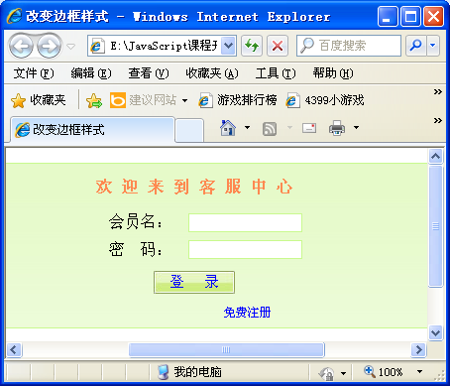
图6.7
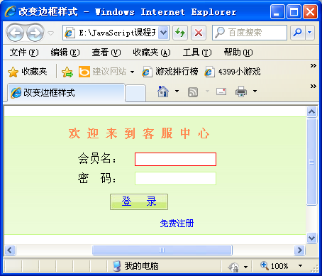
图6.8
<HTML>
<HEAD>
<META http-equiv="Content-Type" content="text/html; charset=gb2312">
<TITLE>改变细边框样式</TITLE>

<STYLE type="text/css" >
.tablelogin { border:1 solid #C9F98E; width:813; background-image:url(images/list-bg.gif)}
.td1 {color:#FF8951; font-weight:bold; text-align:center}
/*设置无下划线的超连接样式*/
A {
color: blue;
text-decoration: none;
}
/*鼠标在超链接上悬停时变为颜色*/
A:hover{
color: red;
}
/*设置图片按钮样式*/
.picButton{
background-image: url(images/back1.jpg);
color:#0000FF;
border:0px;
margin: 0px;
padding: 0px;
height: 23px;
width: 82px;
font-size: 14px;
}
.inputMain {
border:1px solid #718DA6;
height:17px;
padding:2px 0 0 4px;
width:120px
}

</STYLE>
</HEAD>

<BODY>
<FORM action="" method="post">
<TABLE width="588" height="165" align="center" cellpadding="0" cellspacing="0" class="tablelogin">
<TR>
<TD height="48" colspan="2" class="td1">欢 迎 来 到 客 服 中 心</TD>
</TR>
<TR>
<TD width="444" height="23" align="right">会员名：&nbsp;&nbsp;</TD>
<TD width="454"><INPUT type="text" class="inputMain" onMouseOver="this.style.borderColor='red'" onMouseOut="this.style.borderColor=''"></TD>
</TR>
<TR>
<TD height="32" align="right">密&nbsp;&nbsp;码：&nbsp;&nbsp;</TD>
<TD><INPUT type="text" class="inputMain" onMouseOver="this.style.borderColor='red'" onMouseOut="this.style.borderColor='' "></TD>
</TR>
<TR>
<TD height="34" colspan="2" align="center"><p>
<INPUT name=Button type="button" class="picButton" value=" 登 录 " >
</p>
</TD>
</TR>
<TR>
<TD height="28" colspan="2" align="center">
<a href="#" onMouseOver="this.style.fontSize='24px'" onMouseOut="this.style.fontSize='12px'">&nbsp;&nbsp;&nbsp;&nbsp;&nbsp;&nbsp;&nbsp;&nbsp;&nbsp;&nbsp;&nbsp;&nbsp;&nbsp;&nbsp;&nbsp;&nbsp;&nbsp;&nbsp;免费注册</span></a></TD>
</TR>
</TABLE>
</FORM >
</BODY>
<P>&nbsp;</P>
<P></P>
</BODY>
</HTML>

6.2.3制作改变按钮背景图片的特效

如何制作如图6.9和图6.10所示的按钮背景图片随鼠标移入移出能动态改变的样式特效呢？并且要求：当鼠标移动到按钮上方时，按钮的背景图片变为另一幅图片，如图6.10所示。当鼠标移出按钮上方时，按钮的背景图片变为原始的效果，如图6.9所示，如何实现上述按钮背景图片的变换效果呢？

方法如下：

创建onMouseOver和onMouseOut两种事件所对应的类样式，给按钮设置初始样式为onMouseOut事件触发时所对应的类样式，然后使用className属性给按钮动态设置类样式。具体做法如下面的代码。
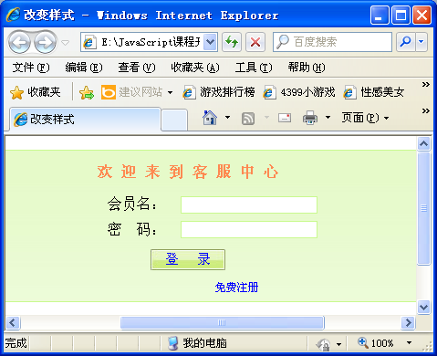
图6.9

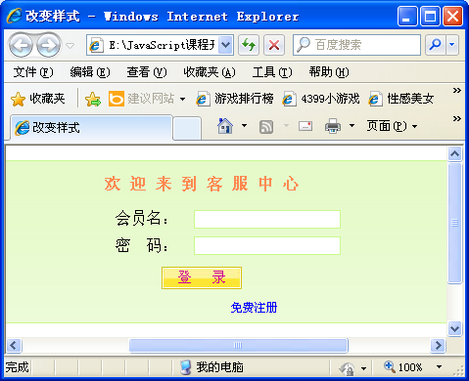
图6.10
完整代码如下：
<HTML>
<HEAD>
<META http-equiv="Content-Type" content="text/html; charset=gb2312">
<TITLE>改变按钮背景图片的特效</TITLE>

<STYLE type="text/css" >
.tablelogin { border:1 solid #C9F98E; width:813; background-image:url(images/list-bg.gif)}
.td1 {color:#FF8951; font-weight:bold; text-align:center}
/*设置无下划线的超连接样式*/
A {
color: blue;
text-decoration: none;
}
/*鼠标在超链接上悬停时变为颜色*/
A:hover{
color: red;
}
/*设置图片按钮样式*/
.picButton{
background-image: url(images/back1.jpg);
color:#0000FF;
border:0px;
margin: 0px;
padding: 0px;
height: 23px;
width: 82px;
font-size: 14px;
}
.mouseOverStyle{
background-image: url(images/back2.jpg);
color:#CC0099;
border:0px;
margin:0px;
padding:0px;
height:23px;
width: 82px;
font-size: 14px; }
.mouseOutStyle{
background-image: url(images/back1.jpg);
color:#0000FF;
border:0px;
margin:0px;
padding:0px;
height:23px;
width:82px;
font-size: 14px; }

</STYLE>
</HEAD>

<BODY>
<FORM action="" method="post">
<TABLE width="588" height="165" align="center" cellpadding="0" cellspacing="0" class="tablelogin">
<TR>
<TD height="48" colspan="2" class="td1">欢 迎 来 到 客 服 中 心</TD>
</TR>
<TR>
<TD width="444" height="23" align="right">会员名：&nbsp;&nbsp;</TD>
<TD width="454"><INPUT type="text" class="textboder" id=txtName size=15 name=txtName></TD>
</TR>
<TR>
<TD height="32" align="right">密&nbsp;&nbsp;码：&nbsp;&nbsp;</TD>
<TD><INPUT type="text" class="textboder" id=txtName size=15 name=txtName></TD>
</TR>
<TR>
<TD height="34" colspan="2" align="center"><p>
<INPUT name=Button type="button" class="picButton" value=" 登 录 " class="mouseOutStyle"
onmouseover="this.className='mouseOverStyle'" onmouseout="this.className='mouseOutStyle'">
</p>
</TD>
</TR>
<TR>
<TD height="28" colspan="2" align="center">
<a href="#" onMouseOver="this.style.fontSize='24px'" onMouseOut="this.style.fontSize='12px'">&nbsp;&nbsp;&nbsp;&nbsp;&nbsp;&nbsp;&nbsp;&nbsp;&nbsp;&nbsp;&nbsp;&nbsp;&nbsp;&nbsp;&nbsp;&nbsp;&nbsp;&nbsp;免费注册</span></a></TD>
</TR>
</TABLE>
</FORM >
</BODY>
<P>&nbsp;</P>
<P></P>
</BODY>
</HTML>
注释：className是HTML中DOM的一个属性，它用来设置一个元素的类属性或获取一个元素定义好的类名。
6.3小结
- 常用的CSS样式表类型：行内样式表、内嵌样式表和外部样式表。
- 在JavaScript中，可以通过获得的对象“.style.fontSize”来改变获得的对象字体大小。
- 在JavaScript中，可以通过获得的对象“.style.backgroundImage”来改变获得的对象的背景图片。

